附件1

第八届全国青年科普创新实验暨作品大赛（湖北赛区）

创意作品单元─智慧社区（大学组/中学组）

命题及参赛要求

一、命题背景

基于新一代信息技术的创新产品和应用正急剧改变着我们的居住环境和生活方式。

通信和互联网技术打破了时间和空间的限制，声音、图片和视频等多媒体信息得以通过网络快速传输，人们可以通过电脑或手机等终端随时随地获取信息，人和人之间的沟通也变得更加高效和生动。基于通信和互联网技术的在线购物、网络社区、远程教育等应用层出不穷，逐渐改变着传统的购物、交流和学习方式。

物联网技术通过智能传感器，实现终端设备或应用系统与互联网的联接，而人工智能和物联网的融合催生了人工智能物联网（Artificial Intelligence & Internet of Things:AIoT）。AIoT开创了万物智慧互联的新时代，它正在赋能各行各业向数字化和智能化转型。基于AIoT的智慧制造、智慧交通、智慧医疗、智慧城市等应用场景的产品形态正在蓬勃发展中。

智慧社区是智慧城市规划和建设中的重要组成部分，本单元拟以智慧社区为主题，旨在促进青年学生了解AIoT技术，发挥创造力，畅想幸福美好的未来生活新场景。通过关注真实的生活场景，结合调查研究，发现身边的问题，提出解决方案，设计系统原型，并尝试运用AIoT技术完成相关作品的制作，充分展现AIoT技术将给人们的日常生活带来的惊喜。

二、命题内容

作品创意可以围绕家居生活和社区活动进行设计，尝试发现身边的实际问题，并利用参赛作品展示未来生活场景的解决方案。作品须利用与AIoT相关的技术实现作品既定目标。参赛队伍要大胆发挥想象力与创造力，围绕“智慧·安全·环保”主题进行创意设计和制作，体现AIoT技术在快捷、高效、便利、安全等方面给日常生活的赋能。作品可以围绕以下两个方向：

1.智慧家居

越来越多的智能家居设备正在步入我们的家庭生活，改变着我们的生活方式。对未来的家居生活场景进行大胆创意，并在调查研究的基础上，通过模型系统加以展示。作品内容可以涉及家居环境的智能化监控和自动化管理、家居设备的智能化和网络化、家人健康数据监测设备及系统等，通过智能设备之间的互联互通实现丰富多彩的美好生活场景，例如：

（1）疫情防控常态化限制了人们的出行、出游，在未来的客厅中，足不出户就可以仰望星空、游历山川，享受愉悦身心的出游体验；

（2）高质量的睡眠是身心健康的有力保障，在未来的卧室中，助眠系统可以帮你安然入睡，同时可以自动监测睡眠质量，并根据你的生理参数自动调节房间的温湿度等环境参数；

（3）家庭成员之间的情感沟通始终是家庭生活中的重要组成部分。家庭互动交流系统无处不在，家人之间可以随时随地相互了解各自状态、智能互动。

2.智慧物业

在调查研究的基础上，对小区环境管理和服务设备及系统进行大胆创新，通过模型系统实现创意想法。作品内容可以包括（但不限于）以下场景：

（1）现有社区环境或家庭基础设施的智能化和远程管理，例如社区植物的智能浇灌、智能路灯、排水系统监控、家庭的水电气表的远程监控等；

（2）丰富的智能化装置和系统替代人力，实现社区的日常管理，例如可以实现智能巡逻、智慧安防、自动清扫、智慧防疫等；

（3）社区的信息系统逐步丰富和智能化，例如可以实现小区动态信息的智能发布和接收、邻里智慧互助等。

三、考查目标

考查参赛队伍调查研究、发现问题和提出问题的能力；

考查参赛队伍创意、创新、团队合作、沟通协调、呈现和展示等能力；

考查参赛队伍多学科知识交叉学习和应用能力；

考查参赛队伍的科研素养。

四、比赛规则

本赛题面向武汉市、襄阳市、宜昌市大学组（高校在校学生，包括高职、大专、本科、研究生等）和中学组（普通中学在校学生，包括初中、中专、技校、高中等）开展，每支参赛队伍由最多4名参赛选手和1名学校指导老师组成。湖北赛区共分初赛、复赛两个阶段，各阶段规则如下：

（一）初赛

各参赛队伍需寻找生活中遇到的问题，并利用AIoT技术予以解决或优化。各队提交自身作品图文阐述及视频。成品须利用开源软硬件进行制作。

1.初赛为作品评审，各参赛队伍需按照以下要求提交作品文件：

（1）作品方案（模板见附件3）

PDF格式，大小100M以内；作品图文阐述需简单明了，必须包含但不限于：

a.设计背景和目标；

b.对相关文献、产品、应用系统或社区管理部门的调查研究报告；

c.设计思路；

d.作品创新点，包括作品中原创代码算法、核心技术亮点等，突出自主原创内容；

e.材料清单和相关要求，包括软硬件名称、类型等；

f.制作过程，包括至少5个步骤，每个步骤需配合图片和文字说明；

g.成果，包括外观图片、功能介绍、演示效果等，并提供必要的使用说明；

h.队伍成员介绍和工作分工说明；

i.团队工作讨论记录表。

（2）作品视频

5分钟以内，MP4、AVI、MOV或FLV格式，大小100M以内；

包括但不限于重要制作过程、作品操作和演示过程等。

（3）参赛承诺和声明

PDF格式，大小10M以内；

参赛队伍填写原创承诺、版权声明和肖像授权声明等，打印签字后扫描上传，模板见附件4。

2.评审标准：

（1）科学性

作品主题、创意和应用等，均符合科学原理，没有原理上的错误；

作品展示过程能够体现出相关科学原理或科学现象。

（2）创新性

作品使用了原创代码算法或者有核心技术亮点（大学组）；

作品设计独特，立意巧妙，体现出创作者的新奇想法；

作品使用简单的方法或手段解决了相对复杂的问题；

作品能够为实现某种目的提供一种创新的、有意义的改进方法。

（3）技术性

作品合理、恰当地应用了AIoT相关技术，巧妙地完成既定任务；

作品综合运用了各种技术，包括手工制作、数字制造、程序设计、数字建模等。

（4）实用性

作品具有一定的实用性或能体现一定的人文关怀，能够帮助人们解决生活中常见的一些问题；

作品可以为某一领域中常见的问题提供具有实践意义的指导方案；

作品设计合理，成本控制合理。

（5）完整度

作品设计能够很好地诠释主题，内容健康、积极向上；

作品方案、视频等内容完整，能够展示创作过程；

作品成果演示顺利。

（二）复赛

复赛队伍参赛选手和学校指导老师须与初赛一致。复赛拟采用评审或现场演示、作品展示和答辩方式进行，考查参赛队伍的作品操作能力、现场表达能力以及表演展示能力（演示形式不限）。

1.复赛队伍提交的内容可包括

（1）作品方案（同初赛要求）

（2）作品视频（同初赛要求）

（3）大学组还须额外提交作品代码C、C++、C#、Java、python格式，100M以内

（4）展示PPT，大小100M以内

（5）海报材料，JPG格式，大小100M以内

（6）参赛承诺和声明PDF格式，大小10M以内；

参赛队伍填写原创承诺、版权声明和肖像授权声明等，打印签字后扫描上传，模板见附件4。

（7）作品成果

可为实物、模型或其他形式成果。

2.陈述形式说明

（1）鼓励参赛队伍围绕参赛作品主题及内容选择恰当的演示形式，鼓励选手在答辩过程中重点展示作品创新点、技术点等专业水平。

（2）作品陈述不设人数限制，凡报名参赛选手均可参加。（不允许指导老师参与）

（3）陈述过程可辅以视频、PPT等配合说明。

（4）作品演示说明：要求参赛作品（实物、模型或其他形式）能够体现其设计原理及主要功能。

3.评审标准

参赛队伍陈述完毕后，评委打分确定排名。如遇涉及获奖等次的同分情况，由评委现场对同分作品投票或打分决定。

评委遵循回避原则，如遇本单位参赛队伍作品不打分。评分遵循去最高分和最低分后统计平均分。

评审标准主要从完整度、创新性、技术性、实用性、科学性以及现场表现等几个方面考虑，重点考查作品创作的专业水平。

五、其他要求

1.参赛队伍不得提供虚假资料和信息，参赛作品无安全隐患。

2.提交作品不得是为本大赛往届全国总决赛或赛区复赛的获奖作品。

3.不得为其他正式公开比赛的获奖作品，其他比赛包括：

省部级单位主办的面向全国学生开展的比赛或经教育部公示的面向全国学生开展的比赛及其各赛区比赛或各省级比赛；

各地厅局级单位主办的面向全省学生开展的比赛或经省级教育部门公示的面向全省（自治区、市）学生开展的比赛。

4.入围作品队伍有义务参加大赛举办的相关展示和交流活动。

5.参赛队伍须承诺作品为团队原创研究成果，大赛主办方享有对其提交作品的无偿的永久的公益性宣传、展出、出版及其他使用权。

附件2

第八届全国青年科普创新实验暨作品大赛（湖北赛区）科普实验单元─未来太空车（中学组）命题及参赛要求

一、命题背景

全国青年科普创新实验暨作品大赛希望引导青年学生利用科技的手段、创新的思想，解决未来的问题。

我国“嫦娥四号”探测器已经成功登陆月球，在月球背面释放了“玉兔二号”月球车。目前的月球车只能在月球表面比较平坦的区域行走，因此对着陆区域要求很高，同时行走的速度很缓慢、行走的范围十分有限。2030年前后中国按计划将实现航天员登月，届时航天员将驾驶未来太空车在月球上行驶。未来太空车会是什么形状？有什么特别的功能？欢迎参与我们的挑战任务！

二、命题任务

本单元要求参赛学生以“发现问题，解决问题，探知未来”为原则，考虑未来太空车可能面临的问题和技术难点，提出具体的解决方案并制作演示模型。

鼓励参赛者将STEM（科学、技术、工程、数学）与创客融合，综合考虑，不但要有创意，还要动手设计、制作出越障能力较强的未来太空车模型，能够爬越不同高度、不同类型的障碍物。

三、考查目标

提升科学素养，培养学生创新思维及创造力，提升团队协作能力，挖掘学生发现问题及解决问题的潜能，并促使学生能清晰地表达自己的观点。

通过本次活动，希望学生能从多学科和跨学科的角度面对实际问题，能够敏锐地发现问题并充满创意地解决问题。面向未来，点燃太空探索的热情、引发科学研究的兴趣、培养动手实践的习惯。

考查参赛队伍面对实际情况，发现问题、提出问题和解决问题的能力；

考查参赛队伍创新思维、创造力、团队协作、沟通协调、展示和表达等能力；

考查参赛队伍多学科知识交叉学习和应用能力；

考查参赛队伍的动手实践能力。

四、比赛规则

本赛题面向武汉市、襄阳市、宜昌市中学组（普通中学在校学生，包括初中、中专、技校、高中等）开展，每支参赛队伍由最多2名参赛选手和1名学校指导老师组成。湖北赛区共分初赛、复赛两个阶段，各阶段规则如下：

（一）初赛

1.比赛任务

自行设计、制作、调试，完成未来太空车模型（以下称装置或作品）。

（1）赛道要求

1）赛道的材料统一用木板制作，在赛道上用双面贴粘上70g/m2的A3打印复印纸（或者70g/m2的A4打印复印纸）平铺，并在纸上画好出发线和终点线。

2）赛道尺寸如图1所示。赛道宽度30cm，出发线至越障线距离30cm，越障线至终点线距离30cm，各部分尺寸误差范围在2cm之内有效（即各部分尺寸在28-32cm范围有效）。

3）障碍物由木板叠加，表面双面贴粘上A3（或者A4）纸，面向装置坡面是90度的垂直面。障碍物表面尺寸40cm*30cm，四角固定。障碍物与赛道应该相对静止，不能出现肉眼可见的移动。障碍物初始高度从0.5cm开始，每次可增加0.5cm高度的倍数，由木板组成，表面铺纸，终点线画在最上方。

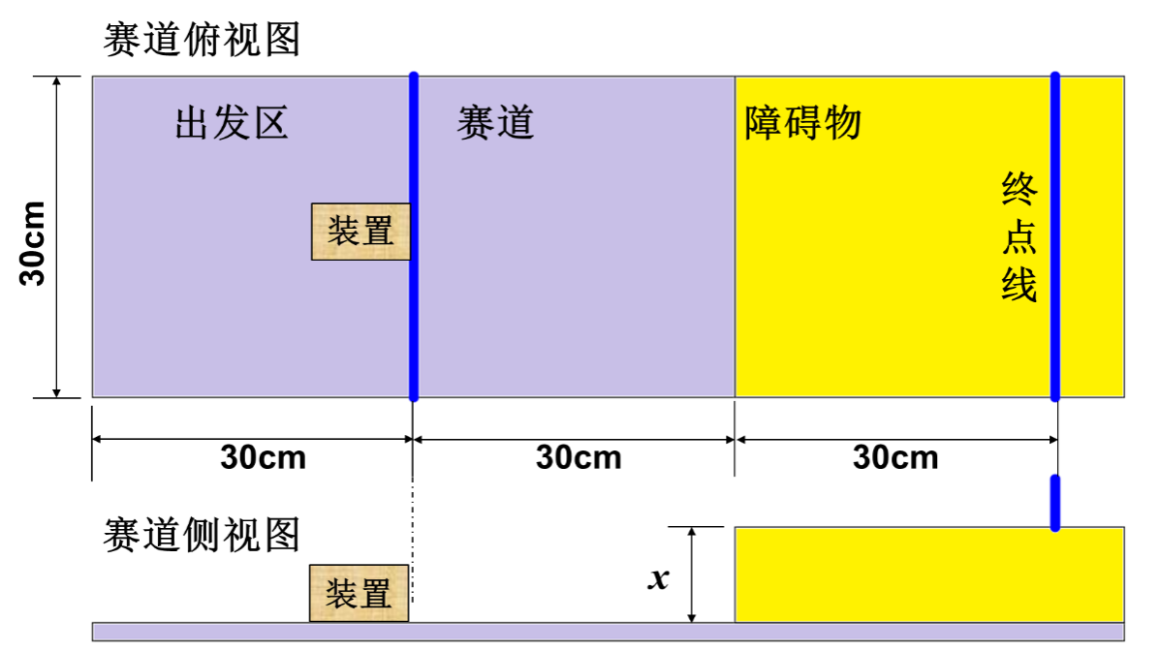

图1 赛道示意图（俯视、侧视）

（2）装置要求

1）装置的长、宽、高尺寸不超过20cm*20cm*25cm（初始尺寸和完赛状态）；重量不超过300g；

2）装置动力系统的**电动机**和**电池**采用指定型号（电动机：N20减速电动机，3V，100转/分钟，数量1个；电池：CR2032，数量不超过2个，不指定厂家，见图2）。电子元件（只能是开关、电池底座）及涉及运动的机械零件（如不可拆解的齿轮、齿条、轴等）可以自行采购。除电动机电池外不得安装其他使用电能的装置，小车的所有动力均通过电动机输出。

3）除了上述采购的零部件，装置的主体及相关部件应由参赛者自行设计、制作。湖北赛区组织方将提供一定数量基础材料包，供参赛城市推广教学，由参赛城市科协组织配发。

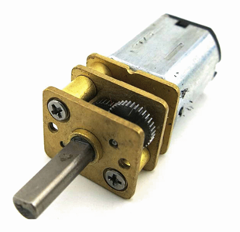

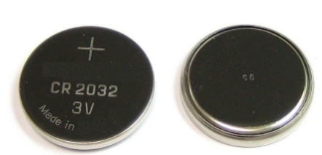

图2 电动机及电池

（3）比赛规则

选手自行选择装置能够爬越的障碍物（见赛道示意图，自行测量障碍物高度*x*，以cm为单位，保留小数点后1位）。装置从出发区域静止出发（不超过起点线），在2分钟时间内如果装置整体爬上了障碍物且任意一个有效着地点过终点线，则成绩有效；并拍摄装置完赛照片，标注高度成绩。拍摄完整成功爬越障碍物的视频以备查验。

比赛开始前，装置的全部着地点应放在初始线外侧且不压线，此时装置的全部着地点视为“有效着地点”。行驶过程中只要任意一个“有效着地点”在比赛区域内，即视为未驶出比赛区。若该“有效着地点”在区域线上也视为未驶出比赛区。

在比赛规定时间内出现以下情况：过线之前用手接触装置、装置在行驶过程中驶离比赛区、有零部件掉落、从障碍物上掉落且无法继续行驶、没有爬上障碍物、爬上障碍物但没有撞线，成绩均无效。

（4）比赛流程

1）自行选择装置能够爬越的障碍物高度，进行申请（初始高度从0.5cm开始，每次可增加0.5cm高度的倍数，以cm为单位，保留小数点后1位）。

2）装置尺寸、重量测量─装置放置到准备区─开始计时─完成赛道行驶任务─记录成绩

初赛须拍摄并提交装置完赛照片（照片需展现装置结构），照片需标注高度成绩，并拍摄完整成功爬越障碍物的视频以备查验。

（5）补充说明：

1）装置不能由人工控制或遥控。

2）装置的动力是电池，不能利用其他动力（如橡皮筋、弹簧、风力等）。

3）装置应该是整体一起运动，不能出现发射或弹射某部件撞线的现象。

2.评分规则

作品成绩即为越过障碍物的高度，以cm为单位。根据得分从高到低评选出入围复赛队伍。如果成绩相同，重量轻者胜出。

3.初赛提交材料

（1）作品照片

装置完赛照片、需显示成绩；

JPG格式，大小100M以内。

（2）比赛成绩

（3）参赛承诺和声明

PDF格式，大小10M以内；

参赛队伍填写原创承诺、版权声明和肖像授权声明等，打印签字后扫描上传，模板见附件4。

（二）复赛

初赛材料提交之后，复赛入围队伍不得更改人员（包括学生、老师）。复赛拟进行现场制作及比赛。赛道、装置要求、比赛规则等与初赛相同。

装置的电动机、电池以及赛道，由组织方统一提供。参赛队伍需自行携带其他所需部件与工具参加复赛。

具体现场比赛规则、工具、组件限制以复赛通知为准，将于复赛前发布。

五、其他要求

1.参赛队伍不得提供虚假资料和信息，参赛作品无安全隐患。

2.参赛期间，参赛队伍自行保管参赛作品。

3.入围作品队伍有义务参加大赛举办的相关展示和交流活动。

4.参赛队伍需承诺作品为团队原创研究成果，大赛主办方享有其提交作品的无偿的永久的公益性宣传、展出、出版及其他使用权。

附件3

作品方案

|  |  |  |
| --- | --- | --- |
| **参赛队伍：** | | |
| **项目名称：** | | |
| 1. **设计背景和目标** | | |
| 1. **对相关文献、产品、应用系统或社区管理部门的调查研究报告** | | |
| 1. **设计思路** | | |
| 1. **作品创新点，包括作品中原创代码算法、核心技术亮点等，突出自主原创内容** | | |
| 1. **材料清单和相关要求，包括软硬件名称、类型等** | | |
| 1. **制作过程，包括至少5个步骤，每个步骤需配合图片和文字说明** | | |
| 1. **成果，包括外观图片、功能介绍、演示效果等，并提供必要的使用说明** | | |
| 1. **队伍成员介绍和工作分工说明** | | |
| **九、团队工作讨论记录表（可自由增加讨论次数）** | | |
| **第一次讨论：**  讨论时间： 年 月 日 点 分至 点 分 参会人数：人 缺席人数：人  **（一）主要讨论内容：**  1、  **（二）主要决定项（会议达成的主要成果，包括对后续方案的决策等）**  1、 | | |
| **下一步行动项** | 负责人 | 时间节点 |
| 1、 |  |  |
| 1、 |  |  |
| 1、 |  |  |
| 出席人员签到： | 提前约定下次会议时间： | |
| **第二次讨论：**  讨论时间： 年 月 日 点 分至 点 分 参会人数：人 缺席人数：人  **（一）主要讨论内容：**  1、  **（二）主要决定项（会议达成的主要成果，包括对后续方案的决策等）**  1、 | | |
| **下一步行动项** | 负责人 | 时间节点 |
| 1、 |  |  |
| 1、 |  |  |
| 1、 |  |  |
| 出席人员签到： | 提前约定下次会议时间： | |

附件4

参赛承诺和声明

（请打印签字后扫描）

一、原创承诺

本团队承诺参加第八届全国青年科普创新实验暨作品大赛所呈交的作品 是本团队研究工作取得的研究成果，且没有参加过其他公开比赛。

若本设计方案及作品被查证存在抄袭、侵权等行为，与以上承

诺内容不符，本团队愿意承担一切责任。

团队学生签字 日期： 年 月 日

学校指导老师（或团队队长监护人）签字：

二、版权声明

第八届全国青年科普创新实验暨作品大赛参赛所呈交的作品设计版权归本团队所有，但大赛主办方享有本团队提交的包括但不限于图片、设计方案等所有信息的无偿的永久的公益性宣传、展出、出版及其他使用权。特此声明。

团队学生签字： 日期： 年 月 日

学校指导老师（或团队队长监护人）签字：

三、肖像授权声明

关于第八届全国青年科普创新实验暨作品大赛主办方在参赛过程中所拍摄的含有我肖像的全部照片和影像资料，本人同意主办方对其享有无偿的永久的公益性宣传、展出、出版及其他使用权。特此声明。

团队学生签字： 日期： 年 月 日

学校指导老师（或团队队长监护人）签字：